ТЕХНОЛОГИЧЕСКАЯ КАРТА УРОКА
Учебный предмет: литература, 5 класс.
Учитель: Овсянникова Г.П.
Тема урока: "Книга в жизни человека".
Тип урока: урок "открытия" нового знания.
Технология: развития критического мышления.
Деятельностная цель: совершенствование умения чтения, пересказа, целенаправленной работы с информацией, исследовательской деятельности.
Содержательная цель: углубление представлений о ведущей проблеме изучения литературы в 5 классе – внимание к книге;
формирование собственного запроса на становление себя как читателя, культурного человека;
Ожидаемый результат и диагностика достижения планируемых результатов: представление на рефлексии собственного вывода о роли книги и литературы в духовной жизни человек ("Телеграмма").
УМК по литературе под редакцией В.Я. Коровиной.
Ресурсы урока: учебник, ч.1 и 2; рабочая тетрадь, карта района или города, на которой отмечены библиотеки (возможно: ПК, мультимедиапроектор, интерактивная доска).
Дополнительный материал: Пословицы и поговорки о пользе чтения. Стихотворения о школе, образовании, высказывания великих людей о пользе чтения, влиянии книг на их становление.

Этап урока | Деятельность учителя | Деятельность ученика | Формируемые УУД
I. АКТУАЛИЗАЦИЯ. | 1. Создает позитивный эмоциональный настрой для самостоятельной работы учащихся в процессе занятия (Прием "Удивительное рядом" - Памятник "Раскрытая книга").  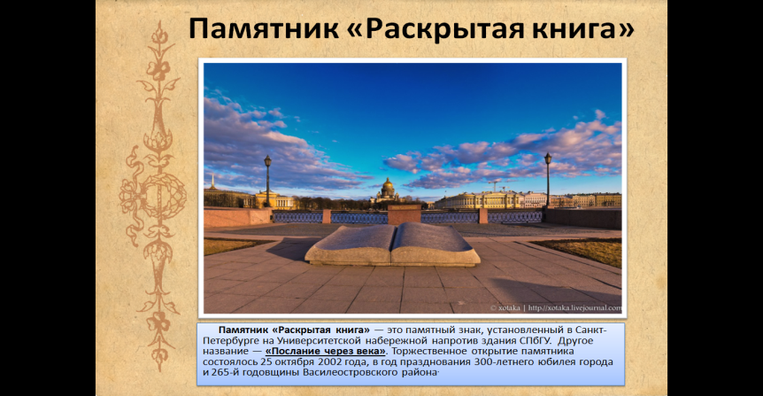  2. Обращает внимание учащихся на тему занятия (Прием "Фантазер).  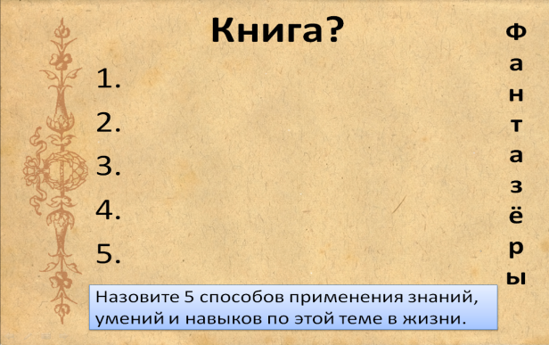  Выясняет актуальность изучаемой проблемы (Вот видите, как важно...").  3.Предлагает сформулировать цель урока, акцентирует внимание на значимости достижения позитивного результата.  4. Актуализирует знания учащихся о роли книги в жизни человека, круге чтения самих учащихся. Спрашивает о том, что читали летом, какую книгу не только читали, но и любят перечитывать. Каких авторов дети знают и любят? Какие книги есть в домашней библиотеке? Мягко побуждает детей задавать вопросы о чтении друг другу.  Направляет проблемную исследовательскую деятельность учащихся. | 1. Настраиваются на самостоятельную работу на занятии, подготавливают рабочие тетради.  2. Предлагают свои решения задания "Фантазер".  3.Предлагают варианты цели урока, обсуждают возможные результаты работы на занятии.  4. Отвечают на вопросы учителя и товарищей, рассказывают о своем круге чтения.  Выстраивают связные ответы, возражают, приводят факты из своего читательского опыта, опыта родителей, известных людей. | Личностные:  - формирование ценностных ориентиров и смыслов учебной деятельности на основе развития познавательных интересов, учебных мотивов.  Коммуникативные:  - понимание возможности различных позиций других людей, отличных от собственной, и ориентировка на позицию партнера в общении и взаимодействии  Познавательные:  - построение речевого высказывания в устной форме,  Регулятивные:  - принятие и сохранение учебной задачи.
II. ОСОЗНАНИЕ | 1. Организует "Перекрестную дискуссию".  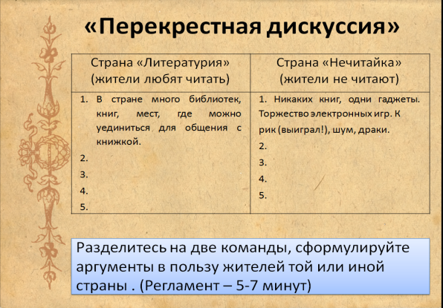  2. Помогает организовывать и проводить дискуссию и заполнять таблицу, подводит к необходимости формулирования проблемного вопроса о роли книги в жизни человека и общества. | Работают в группе, конструируют ответы на вопросы, заполняют свою сторону таблицы.  Страна "Литературия" (жители любят читать) Страна "Нечитайка" (жители не читают)  1. 2. 3. 4. 5. 1. 2. 3. 4. 5. | Личностные:  - формирование ценностных ориентиров и смыслов учебной деятельности на основе формирования мотивов достижения и социального признания.  Коммуникативные:  - учет разных мнений и стремление к координации различных позиций в сотрудничестве;  - формулирование собственного мнения (позиции).  Познавательные:  -использование знаково-символических средств, в том числе моделей и схем для решения задач;.  Регулятивные:  - планирование своих действий в соответствии с поставленной задачей и условиями ее реализации и, в том числе во внутреннем плане;  -учет правила в планировании и контроле способа решения.
 | 1. Организует "Чтение с остановками" учебного текста на стр. 3.  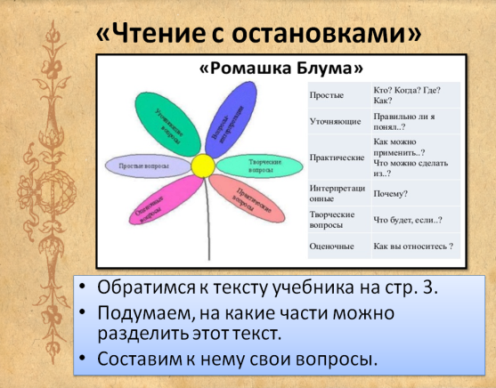  2.Стимулирует участие в дискуссии о роли книги с использованием заданий из рубрики «Знакомимся с учебником», с.5, особое внимание можно уделить вопросам №№4 и 5. 3. Побуждает к исследованию учебной книги (форзацев, титульного листа, текстов, иллюстраций, словаря, оглавления). Просит сказать о своем пристрастии к имени, разделу, проблеме. | 1. Формулируют проблемный вопрос с акцентуацией ответственности каждого человека за собственное образование и просвещение. (Например: Почему не нужно игнорировать книгу, чтение? Чего лишает себя нечитающий человек? Каков будет наш мир из «Нечитаек»?)  2. Читают с остановками текст статьи учебника, с.3-5, задают вопросы, выбирают вопросы из учебника (особое внимание к вопросам №№4и 5), подбирают тематические заголовки к фрагментам текста, возражают, дополняют, наблюдают за структурой текста; толкуют слова (работают со словарем), делятся собственным читательским опытом.  3. Добавляют к открытому ими в "Перекрестной дискуссии": Книга – университет; доверительный разговор; чтение как сотворчество; диалог с книгой – открытие истины о человеке и мире. | Личностные:  - формирование мотивов достижения целей,  Коммуникативные:  - умение договариваться и приходить к общему решению совместной деятельности, в том числе в ситуации столкновения интересов;  -умение задавать вопросы;  -использование речи для регуляции своего действия.  Регулятивные:  - осуществление пошагового контроля по результату;  -адекватное восприятие оценки учителя;  -различение способа и результата действия.  Познавательные:  - построение речевого высказывания в устной форме;  -поиск разнообразных способов решения задач.
Этап 4. Включение изученного в систему знаний.  Цель: формирование учебной деятельности на основе системы знаний об окружающей действительности - умении создать собственную статью в газету по алгоритму. | 1. Организует, направляет и стимулирует рефлексию.  2. Стимулирует участие детей быть активными читателями (через посредство школьных, городских, домашних библиотек, читательских клубов, интернета).  3. Мягко побуждает определять собственные проблемы, связанные с чтением и пониманием прочитанного.  4. Призывает подытожить вводный разговор о книге и предмете литература, который будет нас сопровождать в школе в течение семи лет, с 5-го по 11- класс и составить друг другу "Телеграмму" с точки зрения изученного на уроке с помощью "Ключевых слов" ( великая культура; великое наследие; мы наследники; вступить в права наследования: читать, понимать, пропагандировать). | 1. Работают в группах и индивидуально с целью формулирования перспективного запроса самому себе как читателю.  2. Рассказывают, в каких библиотеках они записаны, где находятся библиотеки, о домашних библиотеках. Как отыскивать книги в библиотеке, еще раз называют составляющие книги (обложка, форзац, титульный лист и т.д.) Поясняют свою «навигацию» (как осуществлять движение) по учебной книге.  3. Говорят о собственных проблемах в чтении, убеждаются в необходимости серьезной диагностики чтения и понимания прочитанного, участия в диалоге с автором.  4. Размышляют над ключевыми словами, составляют текст "Телеграммы", обмениваются ими.  В результате может получиться примерно такой текст:  «Мы наследники великой культуры – художественной литературы. Чтобы вступить в права наследования, надо читать книги, думать над их содержанием, объяснять его, стараться понять идею, ради которой автор писал свою книгу». | Личностные:  --формирование границ «знания» и «незнания».  Коммуникативные:  -учёт разных мнений и стремление к координации различных позиций в сотрудничестве,  Регулятивные:  - внесение необходимых корректив в действие после его завершения на основе его оценки и учета характера сделанных ошибок.  Познавательные:  - выделение существенной информации,  - структурирование знания,  - построение речевого высказывания в письменной форме.
ОЦЕНИВАНИЕ  Домашнее задание - творческое: рубрика учебника "Совершенствуем свою речь"  (стр. 6) - задание 1-4 на выбор. | 1. Предлагает дать анализ и оценку успешности достижения цели и наметить перспективу последующей работы (Прием "Неоконченное предложение", "Шкала оценки").  2. Предлагает выставить друг другу оценки, оценить себя, корректирует оценивание.  3. Объясняет правила выполнения д/з и критерии его оценки.  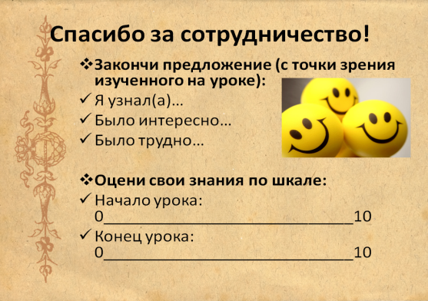 | 1. Определяют уровень выполненной работы, подводят итоги занятия, выявляют степень достижения цели.  2. Проводят самооценку и оценку других учеников.  3. Уточняют (если есть вопросы) и записывают домашнее задание | Личностные:  - формирование самоидентификации, адекватной позитивной самооценки, самоуважения и самопринятия,  - формирование границ собственного «знания « и «незнания».  Регулятивные:  - восприятие оценки учителя,  - адекватная самооценка.  Познавательные:  - построение речевого высказывания в устной и письменной форме.

ПРИЕМЫ
- "Удивительное рядом".
- "Фантазеры".
- "Перекрестная дискуссия".
- Ромашка Блума/Вопросы.
- "Чтение с остановками".
- "Ключевые слова" + "Телеграмма".
- "Неоконченное предложение" .
- "Шкала оценки".
- Самооценка и оценка в группе.
- Творческое домашнее задание.
Источники:
- http://school410.spb.ru/lessons-constructor/index.html
- Багге М.Б., Белова М.Г. Литература. Поурочные разработки. 5 класс. – СПб: Просвещение, 2015.
- Карасева И. В., Пташкина В. Н. Литература. 5 класс поурочные планы по учебнику В. Я. Коровиной [и др.] / авт-сост. И. В. Карасева, В. Н. Пташкина. — 3-е изд., перераб. и доп. — Волгоград: Учитель, 2010.
- Коровина В. Я., Журавлёв В. П. Коровин В. И. Литература. 5 кл. Учеб. В 2 ч.— М.: Просвещение, 2013.
- Шаблон презентации: учитель информатики Курбанова Ирина Борисовна, ГБОУ школа № 594, Санкт-Петербург, сайт: http://pedsovet.su/

ПРИЛОЖЕНИЕ

Оценка группы №_____
Фамилия, Имя ученика | Самооценка | Оценка в группе | Оценка учителя | Итог

Критерии оценки работы учащихся в группе
- Умение распределить работу в команде.
- Умение выслушать друг друга.
- Согласованность действий.
- Правильность и полнота выступлений.
- Активность.

ПАМЯТКА ПО САМООЦЕНКЕ
1. Что нужно было сделать?
2. Удалось ли сделать?
3. Всё правильно или есть недочеты?
4. Сделал сам или с чьей-то помощью?
5. Как мы отличаем "5", "4", "3"?
6. Какую поставишь себе оценку?

Фамилия, Имя___________________________________
Закончи предложение
(с точки зрения изученного на уроке)
Я узнал(а)_______________________________________
Было интересно__________________________________
Было трудно_____________________________________
Оцени свои знания по шкале:
Начало урока: 0____________________________10
Конец урока: 0____________________________10

